集中实习流程

第一步：系统登录
★步骤1：进入网址nuaa.we.cnki.net，登录系统。
★步骤2：选择登录方式（账号密码登录）。
★步骤3：输入账号密码，教师用户名和初始密码为工号，学生用户名和初 始密码为学号。
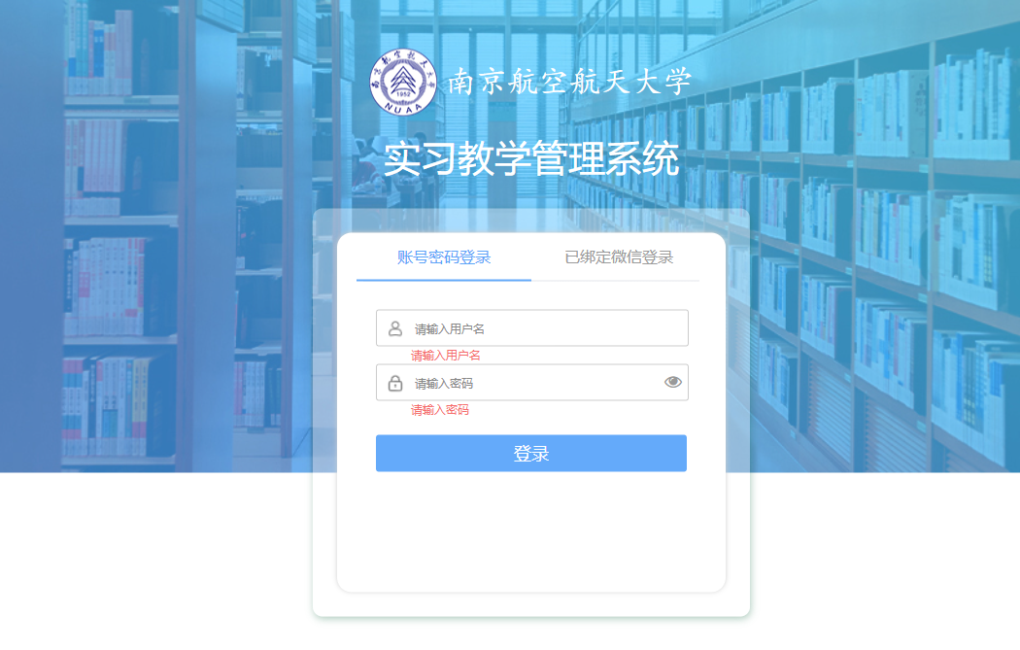
注意事项：师生们如有关于实习系统相关的技术问题，请联系技术保障人员，联系人：薛进（中国知网），QQ号：935703519，手机（微信）号：15611030076。

第二步：【学院教学秘书/实习负责教师】创建集中实习计划
★步骤1：发布计划信息——操作流程：点击“新建实习计划”>填写集中实习计划基本信息。具体操作界面及注意事项如下所示：
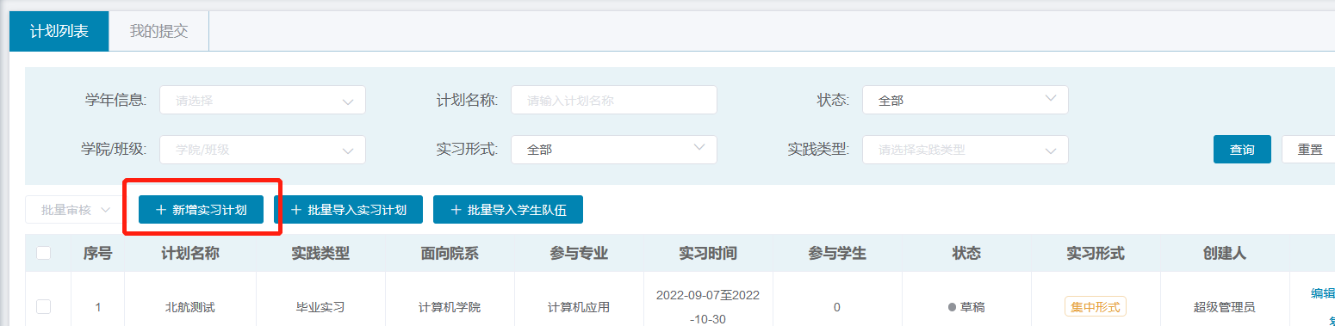
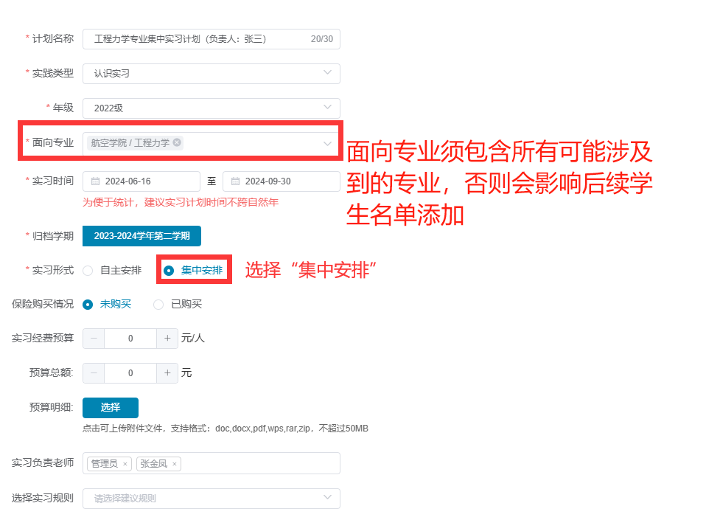
注意事项：
- 实习计划一般由学院教学秘书、实习负责教师创建，建议实习负责老师创建一个集中实习计划，将本人所负责的具体项目（实习学生团队）添加到该集中实习计划中；
- 实习规则可以选择系统提供的两个预设模板——如不需要学生签到、提交日志、只需提交实习报告的，选择“规则①”，如需要学生签到、提交日志和实习报告的，可选“规则②”。也可跳过此选项，在步骤3和步骤4中根据实际需要进行相关设置。
- 实习计划创建之后，后续的相关信息变更、项目修改等均由计划创建人操作。

★步骤2：在实习计划下新建项目
建议一个实习单位的一个时间段的实习安排对应一个项目。
操作方法如下：
★1.填写“管理学生队伍”信息，点击“保存并下一步”，点击“新增项目”，填写项目具体安排信息，*为必填项。

点击“新增项目”
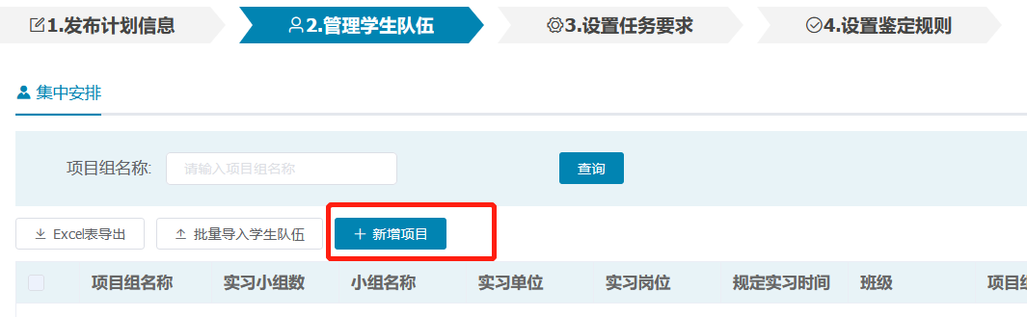

填写项目具体安排
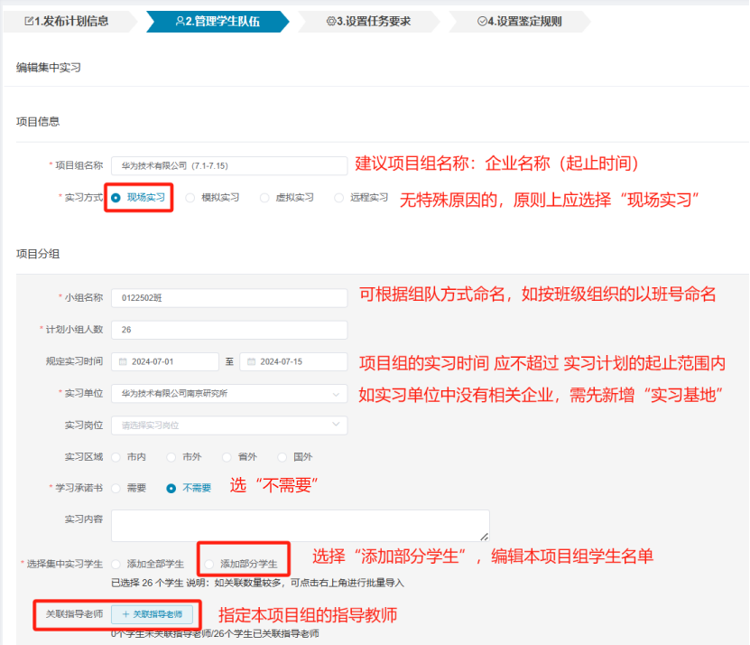
注意事项：1）“学习承诺书”功能待完善，目前选择不需要，请学院线下收集《实习教学家长告知书》。2）目前系统已导入审核评估时学院申报实习基地清单，如在选择实习单位时没有相关企业，需要在“实习基地-校外基地”模块新建，可自行新建（新建时需要填写必填信息较多，只需确保关键信息准确，此功能后续将优化）或联系系统技术联系人新建（中国知网 薛进，微信号：15611030076，QQ号：935703519）。

添加项目组学生名单
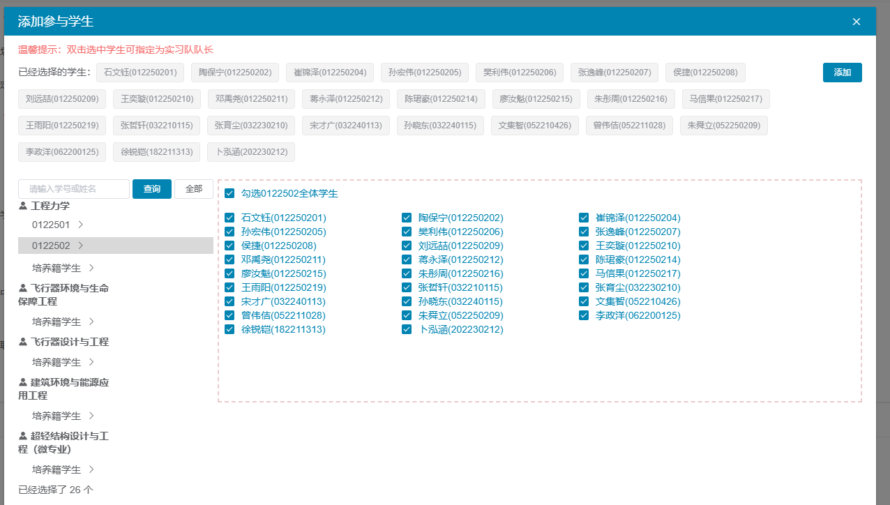
关联指导老师
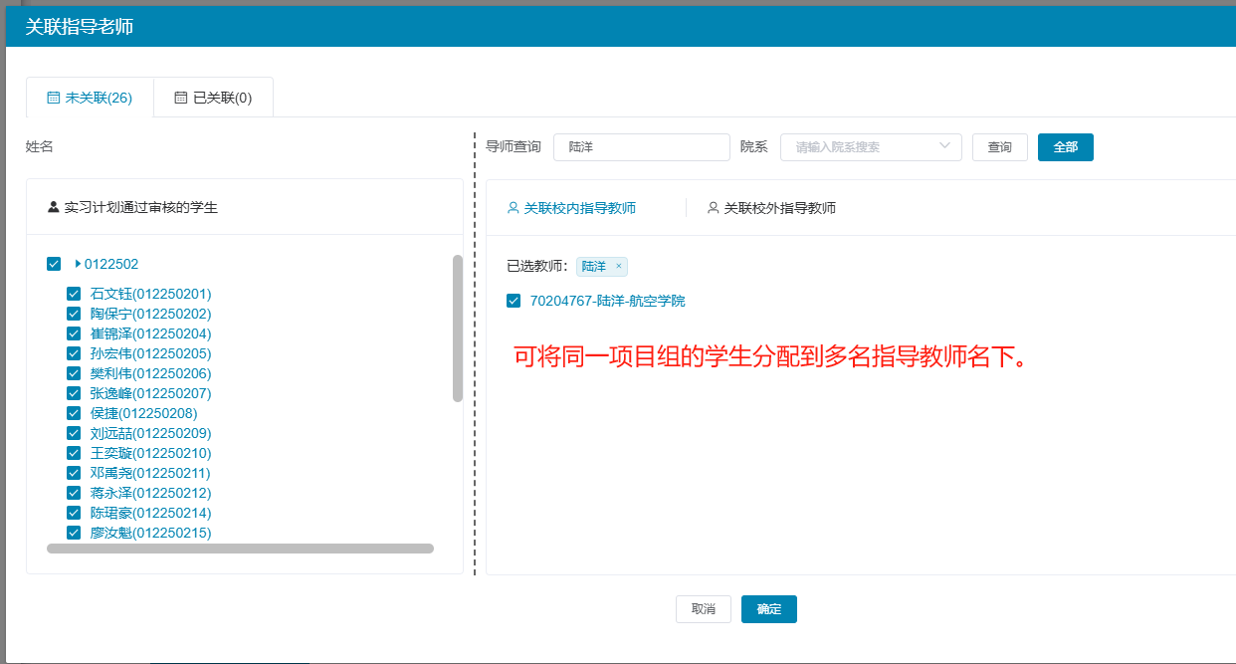

★步骤3：填写“设置任务要求”信息
操作界面及注意事项如下所示：
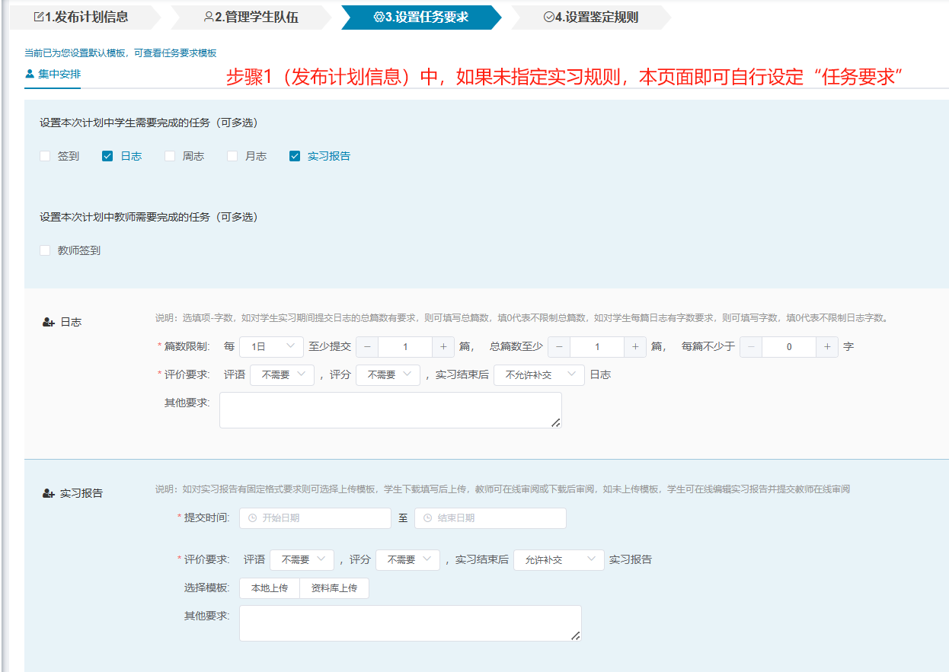
注意事项：“任务要求”的内容会根据“1.发布计划信息”中匹配的实习规则中设定的内容自动填充。若实习规则未设定任务要求，则可自行设定，否则相关内容不可修改。
★步骤4.填写“设定鉴定规则”信息
操作界面及注意事项如下：
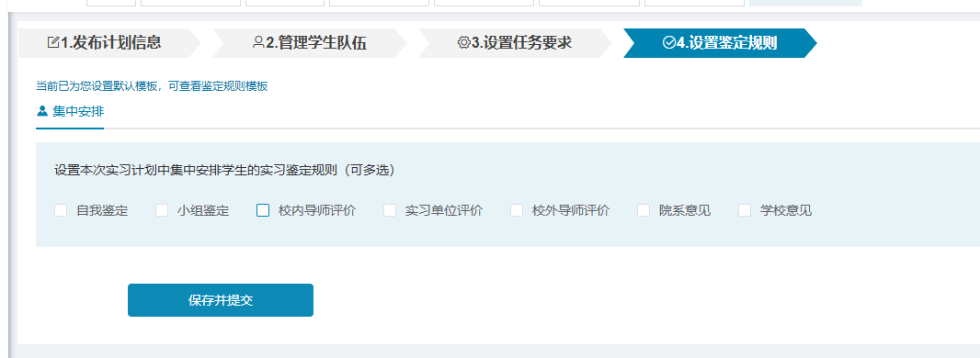
注意事项：1）“鉴定规则”的内容会根据“1.发布计划信息”中匹配的实习规则中设定的内容自动填充。若实习规则未设定鉴定规则，则可自行设定，否则相关内容不可修改。2）点击“保存并提交”按钮后，实习计划将发布。计划发布后也可以修改“任务要求”和“鉴定规则”。

第三步：【学生/指导教师】查看实习课表
学生查看实习课表操作方法：学生登录后，点击“实习课表”，可查看已发布的集中实习安排信息，如下图所示：
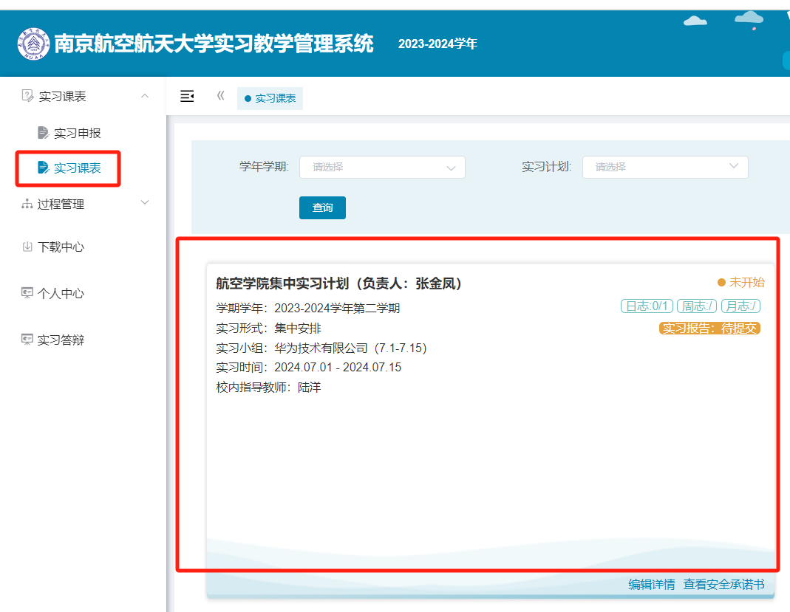
教师查看实习课表操作方法：教师登录后，点击“实习课表”，可查看已发布、且本人为指导教师的实习计划（项目小组），如下图所示：
